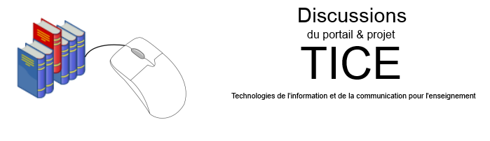

Qu’est-ce que le TICE ?

Les TICE, représentent les Technologies de l'Information et de la Communication pour l'Enseignement. Elles recouvrent les outils et produits numériques pouvant être utilisés dans le cadre de l'éducation et de l'enseignement.

(TICE = TIC + Enseignement).

Les TICE regroupent un ensemble d’outils conçus et utilisés pour produire, traiter, entreposer, échanger, classer, retrouver et lire des documents numériques à des fins d'enseignement et d'apprentissage.

Aujourd'hui ce sigle est remplacé par l'école ou l'Education numérique. On peut aussi parler de l'utilisation en contexte pédagogique des outils numériques (outils TICES) au service des stratégies d'apprentissage.

De nombreux outils ou services tournent autour des TICE, comme par exemple :
- Les logiciels
- Les didacticiels
- Les plates-formes d'apprentissage en ligne
- Les Espaces Numériques de travail (ENT)
- Les tableaux blancs interactifs TNI, TBI
- Les tablettes interactives ou tactiles (IOS - Android)
- Les réseaux sociaux (Twitter, Facebook...)
- le développement du travail collaboratif
- L'initiation à l'apprentissage du code (codage)
- Les Smartphones
- Les manuels numériques
- Les jeux sérieux (serious games)
- Les objets connectés
- L'usage responsable des réseaux et des services numériques
- La protection et la sécurité sur internet
- La formation des enseignants au numérique etc.

Les TICE, pour quoi faire ?
- Pour satisfaire des besoins spécifiques
Faut-il rappeler qu'il ne s'agit pas de faire de l'informatique, mais d'utiliser un outil, en l'occurrence l'ordinateur, dans un but bien précis. Le bon sens voudrait d'ailleurs que ce soit le besoin qui motive l'accès à l'ordinateur et non celui-ci qui suscite l'activité…

- Pour mettre en œuvre des compétences transversales
Indépendamment de l'intérêt spécifique à chaque logiciel ou activité, le recours à l'ordinateur pour les élèves contribue au développement de compétences transversales, tant comportementales (autonomie, responsabilité, envie d'apprendre, socialisation,...) que méthodologiques (mémoire, rigueur, méthodes de travail, traitement de l'information, ...).

- Pour adapter sa pédagogie
Bien entendu, c'est aussi pour l'enseignant l'opportunité de créer des situations d'apprentissage nouvelles et motivantes, à grands coups (aie !) de pédagogie individualisée, différenciée, de la réussite, de projet, etc....

Premiers pas dans le TICE
L'enjeu : Intégrer les TICE à sa pratique pédagogique
- Il s'agit en effet de "faire avec" et non pas de "faire en plus", tout en considérant l'ordinateur comme un des outils au service des apprentissages.

- La difficulté de mise en œuvre des TICE s'explique par la nécessité de satisfaire trois conditions de natures différentes :
  - Disposer d'un équipement opérationnel
  - Se former à l'outil informatique
  - Adapter sa pédagogie

- La déficience de l'une de ces conditions compromet à elle seule l'usage pertinent des TIC à l'école.

Ressources documentaires
- Cédéroms, dévédéroms et sites Internet constituent autant de supports de stockage d'une information aisément consultable, modifiable, copiable, diffusable et imprimable.
- La lecture hypertextuelle organise les recherches dans cette masse d'informations, dont il est toujours prudent de s'intéresser à la source qui n'est pas forcément très "officielle".
- Cette rubrique présente une sélection de ressources destinées aux enseignants du premier degré.
Pour plus d’informations, consulter le site : https://pragmatice.net/kitinstit/1_ressources_doc.htm

Introduction

INFORmation
autoMATIQUE

Informatique :

C’est la science de traitement automatique de l’information c.à.d. ensemble d’applications techniques, mettant en œuvre des matériels (ordinateurs) et des logiciels afin de rendre le traitement des informations automatique.

Système Informatique

Matériels (hardware) + Logiciels (software)

Ensemble des équipements matériels et logiciels misent en interaction afin d’atteindre l’objectif de l’automatisation du traitement des informations.

Ordinateur

« Machine à calculer » (calculateur) électronique dotée de mémoires, de moyens de traitement des informations, capable de résoudre des problèmes grâce à l’exploitation automatique de programmes enregistrés.

On parle ainsi de « hardware » pour désigner l'ensemble des éléments matériels de l'ordinateur et de « software » pour désigner la partie logicielle.

Programme

Ensemble séquentiel d’instructions rédigées pour que l’ordinateur puisse résoudre un problème donné

Logiciel

Ensemble de programmes relatif à des traitements d'informations (ex. Windows, Word...).

Partie 1 : Matériels (Hardware)

Les composants matériels de l'ordinateur sont architecturés autour d'une carte principale comportant quelques circuits intégrés et beaucoup de composants électroniques tels que condensateurs, résistances, etc. Tous ces composants sont soudés sur la carte et sont reliés par les connexions du circuit imprimé et par un grand nombre de connecteurs : cette carte est appelée carte mère.

Schéma générale de la machine de Von Newman
- UAL = unité arithmétique et logique
- UC= unité de commande et de contrôle

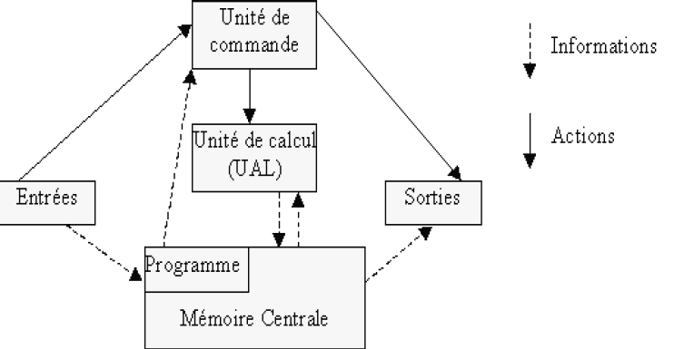

Fonctions de base de l’ordinateur
Ces dispositifs permettent la mise en œuvre des fonctions de base d'un ordinateur :
- Stockage de données,
- Traitement des données,
- Mouvement des données et
- Contrôle des périphériques.
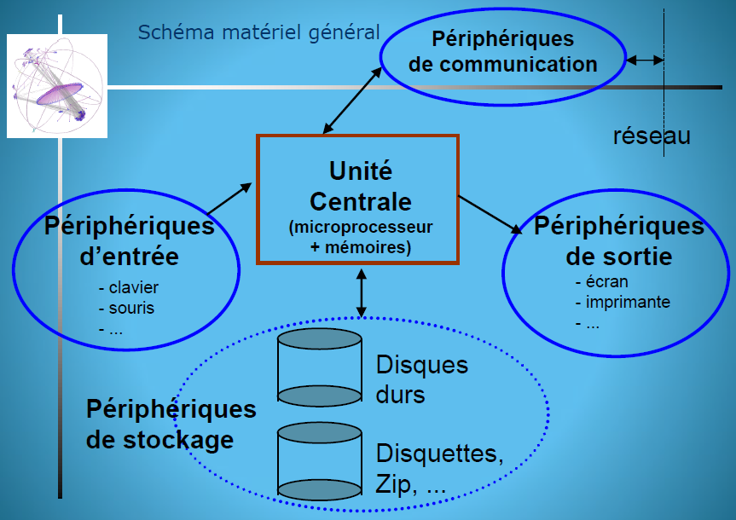

Supports de stockage
On appelle « mémoire » tout composant électronique capable de stocker temporairement/ permanentèrent des données. On distingue ainsi deux grandes catégories de mémoires :
- La mémoire centrale (appelée également mémoire interne) permettant de mémoriser temporairement les données lors de l'exécution des programmes. La mémoire centrale est réalisée à l'aide de micro-conducteurs, c'est-à-dire des circuits électroniques spécialisés rapides. La mémoire centrale correspond à ce que l'on appelle la mémoire vive.
- La mémoire de masse (appelée également mémoire physique ou mémoire externe) permettant de stocker des informations à long terme, y compris lors de l'arrêt de l'ordinateur. La mémoire de masse correspond aux dispositifs de stockage magnétiques, tels que le disque dur, aux dispositifs de stockage optique, correspondant par exemple aux CD-ROM ou aux DVD-ROM, ainsi qu'aux mémoires mortes.

Types des mémoires
- Mémoire vive : RAM (Random Access Memory)
La mémoire vive, est la mémoire principale du système, c'est-à-dire qu'il s'agit d'un espace permettant de stocker de manière temporaire des données lors de l'exécution d'un programme.
En effet, contrairement au stockage de données sur une mémoire de masse telle que le disque dur, la mémoire vive est volatile, c'est-à-dire qu'elle permet uniquement de stocker des données tant qu'elle est alimentée électriquement. Ainsi, à chaque fois que l'ordinateur est éteint, toutes les données présentes en mémoire sont irrémédiablement effacées.
La Mémoire vive RAM (Random Access Memory)
- Permet de stocker des informations lorsqu’elle est alimentée électriquement
- Lecture / Écriture
- Mémoire volatile : contient des programmes et des données en cours d’utilisation
- Capacité variable selon les ordinateurs > à 4 go sur les PCs

- Mémoire morte ROM (Read Only Memory)
La mémoire morte, mémoire en lecture seule, est un type de mémoire permettant de conserver les informations qui y sont contenues même lorsque la mémoire n'est plus alimentée électriquement. A la base ce type de mémoire ne peut être accédé qu'en lecture. Toutefois il est désormais possible d'enregistrer des informations dans certaines mémoires de type ROM.
- En lecture seule
- Stockage permanent
- Contient les programmes de base au démarrage de l’ordinateur (initialisation de l’ordinateur, initialisation de périphériques, lancement du système d’exploitation… BIOS)

Caractéristiques techniques
Les principales caractéristiques d'une mémoire sont les suivantes :
- La capacité, représentant le volume global d'informations (en bits) que la mémoire peut stocker ;
- Le temps d'accès, correspondant à l'intervalle de temps entre la demande de lecture/écriture et la disponibilité de la donnée ;
- Le temps de cycle, représentant l'intervalle de temps minimum entre deux accès successifs ;
- Le débit, définissant le volume d'information échangé par unité de temps, exprimé en bits par seconde ;
- Le non volatilité caractérisant l'aptitude d'une mémoire à conserver les données lorsqu'elle n'est plus alimentée électriquement.

Ainsi, la mémoire idéale possède une grande capacité avec des temps d'accès et temps de cycle très restreints, un débit élevé et est non volatile.
Néanmoins les mémoires rapides sont également les plus onéreuses. C'est la raison pour laquelle des mémoires utilisant différentes technologiques sont utilisées dans un ordinateur, interfacées les unes avec les autres et organisées de façon hiérarchique.

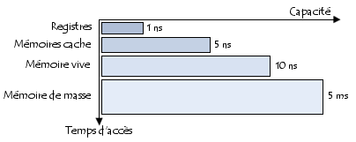
Les mémoires les plus rapides sont situées en faible quantité à proximité du processeur et les mémoires de masse, moins rapides, servent à stocker les informations de manière permanente.

Microprocesseur ou CPU : Central Processing Unit
Le processeur est le cerveau de l'ordinateur. Il permet de manipuler des informations numériques, c'est-à-dire des informations codées sous forme binaire, et d'exécuter les instructions stockées en mémoire.

- Un programme est une suite d’instructions à exécutés.
- Unité arithmétique et logique (UAL) et Unité de commande

Composants fonctionnels du CPU
Le processeur est constitué d'un ensemble d'unités fonctionnelles reliées entre elles. L'architecture d'un microprocesseur est très variable d'une architecture à une autre, cependant les principaux éléments d'un microprocesseur sont les suivants :
- Une unité d'instruction (unité de commande = control unit) qui lit les données arrivant, les décode puis les envoie à l'unité d'exécution ; L’unité d'instruction est notamment constituée des éléments suivants :
- Séquenceur (bloc logique de commande) chargé de synchroniser l'exécution des instructions au rythme d'une horloge. Il est ainsi chargé de l'envoi des signaux de commande ;
- Compteur ordinal contenant l'adresse de l'instruction en cours ;
- Registre d'instruction contenant l'instruction suivante.

- Une unité d'exécution (unité de traitement), qui accomplit les tâches que lui a données l'unité d'instruction. L'unité d'exécution est notamment composée des éléments suivants :
- L'unité arithmétique et logique (UAL = ALU : Arithmetical and Logical Unit). L'UAL assure les fonctions basiques de calcul arithmétique et les opérations logiques (ET, OU, Ou exclusif, etc.) ;
- L'unité de virgule flottante (FPU = Floating Point Unit), qui accomplit les calculs complexes non entiers que ne peut réaliser l'unité arithmétique et logique.
- Le registre d'état ;
- Le registre accumulateur.

- Une unité de gestion des bus (unité d'entrées-sorties), qui gère les flux d'informations entrant et sortant, en interface avec la mémoire vive du système ;
Le schéma ci-dessous donne une représentation simplifiée des éléments constituant le processeur (l'organisation physique des éléments ne correspond pas à la réalité) :
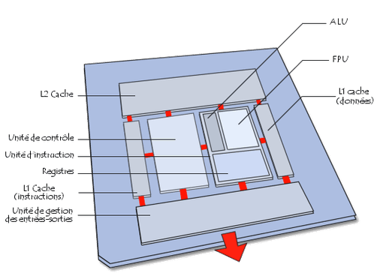

Les principaux éléments d'un processeur

Instruction
Une instruction est l'opération élémentaire que le processeur peut accomplir. Les instructions sont stockées dans la mémoire principale, en vue d'être traitée par le processeur. Une instruction est composée de deux champs :
- Le code opération, représentant l'action que le processeur doit accomplir ;
- Le code opérande, définissant les paramètres de l'action. Le code opérande dépend de l'opération. Il peut s'agir d'une donnée ou bien d'une adresse mémoire.

Code opération | Champ opérande

Les instructions peuvent être classées en catégories dont les principales sont :
- Accès à la mémoire : des accès à la mémoire ou transferts de données entre registres.
- Opérations arithmétiques : opérations telles que les additions, soustractions, divisions ou multiplication.
- Opérations logiques : opérations ET, OU, NON, NON exclusif, etc.
- Contrôle : contrôles de séquence, branchements conditionnels, etc.

Les périphériques
On appelle « périphérique » un matériel électronique pouvant être raccordé à un ordinateur par l'intermédiaire de l'une de ses interfaces d'entrée-sortie (port série, port parallèle, bus USB, bus firewire, interface SCSI, etc.), le plus souvent par l'intermédiaire d'un connecteur. Il s'agit donc des composants de l'ordinateur externes à l'unité centrale.
On distingue habituellement les catégories de périphériques suivantes :
- Périphériques d'entrée : Permettent d'envoyer des informations à l’unité centrale, par exemple les dispositifs de pointage (souris) ou bien le clavier.

- Périphériques d'affichage (de sortie) : fournissant une représentation visuelle à l'utilisateur, tels qu'un moniteur (écran).
- Écrans taille (en pouce), résolution...
- Imprimantes (matricielles, jet d’encre, laser,…)
- Enceintes (baffles)

- Périphériques de stockage : il s'agit d'un périphérique d'entrée-sortie capable de stocker les informations de manière permanent (disque dur, lecteur de CD-ROM, lecteur de DVD-ROM, etc.) ;
- CD-ROM (650 Mo et 800 Mo)
- DVD (4,7 à 17 Go)
- Disque dur > 320 Go
- Périphériques d'acquisition. Ils permettent à l'ordinateur d'acquérir des données telles particulières, telles que des données vidéo, on parle alors d'acquisition vidéo ou bien d'images numérisées (scanner) ;

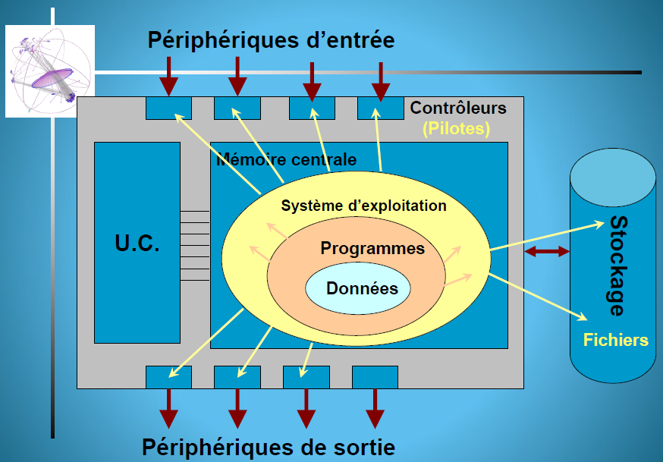

Les BUS

- Permettent le transfert des données entre les différents composants de l’ordinateur.

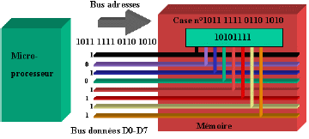

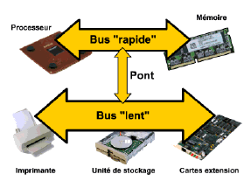

- Différentes technologies, plus ou moins grande capacité de transfert.

Partie 2 : Logiciels (Software)

La partie logicielle est divisée en deux aspects, système d’exploitation et programmes d’application.

Les programmes d’application
Ce sont des logiciels destinés aux utilisateurs en leurs permettant d’exploiter les différentes ressources systèmes et matériels de l’ordinateur d’une façon optimisée afin de résoudre les problèmes informatiques.
Exemples : Compilateurs, les systèmes de gestion de base de données, les applications de gestion, les logiciels de Bureautique (Microsoft Word, Excel, Power point)… etc.

Qu’est-ce qu’un Système d’exploitation (SE) ?
Le SE (Operating System : OS) est un logiciel dont l’objectif est de libérer l’utilisateur de l’ordinateur de la complexité de la programmation du matériel. Il lui en propose une gestion flexible et optimisée de ses différents composants (processeur, affichage, stockage, …).
Donc, le SE est la première couche logicielle au-dessus du matériel.

- Le SE, est un programme d’allocation de ressources.
Un système informatique possède plusieurs ressources (matérielles et logicielles) qui peuvent être requises pour résoudre un problème donné : temps processeur, espace mémoire, espace de stockage des fichiers, périphériques d’entrée/sortie... Le SE agit en tant que gestionnaire de ces ressources et les alloue aux programmes et aux utilisateurs quand cela est nécessaire à leur tâche. Puisqu’il put exister plusieurs requêtes, parfois incompatibles, pour les ressources, le SE doit décider à quelle requête on doit allouer les ressources afin d’exploiter le système informatique de façon efficace et optimale.

- Le SE, programme de contrôle.
Une vue légèrement différente d’un SE, se focalise sur le besoin de contrôler les divers périphériques d’Entrée/Sortie et les programmes utilisateurs. Un SE est donc un programme de contrôle. Ce dernier vérifie l’exécution des programmes utilisateurs pour éviter des erreurs et une utilisation incorrecte de l’ordinateur.
En conclusion, nous pouvons dire que :

Fonction d’un SE
Un SE est un ensemble de programmes, exécutés par le processeur dont le but principal est de fournir un environnement qui permette aux utilisateurs d’exploiter les ressources matérielles et exécuter des programmes.
- Gérer les ressources
- Physiques : processeur, mémoire, disques, etc.
Il dirige le processeur sur l'utilisation des ressources et la manière d'exécuter les autres programmes.
- Logiques : fichiers, bases de données etc.
- Contrôler les entrées-sorties
- Ordonnancer les travaux
- Gérer les erreurs
- Interprète les commandes
- Fournir des mécanismes de sécurité

En conclusion : Le S.E set à servir d’interface entre l’utilisateur et la machine.

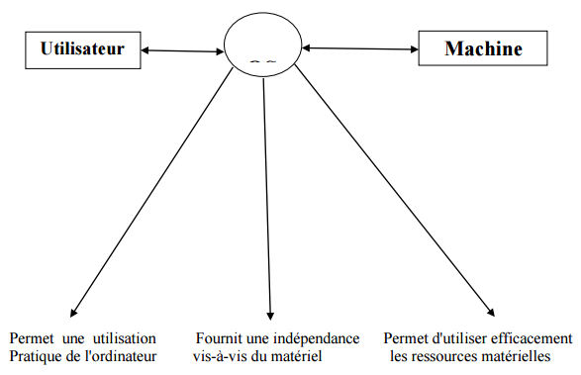
S.E

Deux aspects complémentaires d’un Système d’Exploitation existent :

- Adaptation d’interface : Le système présente à ses usagers une interface mieux adaptée à leurs besoins que celle directement fournie par le matériel :
- Il cache les spécificités matérielles et les détails de mise en œuvre ;
- Il cache les limitations physiques et le partage des ressources entre plusieurs utilisateurs.
Donc, Le SE réalise une machine virtuelle.

- Gestion des ressources : Pour satisfaire les besoins des programmes d’applications, le système gère les ressources matérielles et logicielles : mémoire, processeurs, pgms, communications. Cette gestion comprend l’allocation, le partage et la protection.
On distingue plusieurs SE :
  - Les ordinateurs : Unix / Linux, Windows, MacOS, …
  - Des appareils divers : téléphone portable, …. (Windows CE, PalmOS, …)

Composants d’un SE
Le système d'exploitation est composé d'un ensemble de programmes permettant de gérer les interactions avec le matériel. Parmi ces programmes, on distingue généralement les éléments suivants :
- Noyau (Kernel) : le programme qui s’exécute tout le temps, représentant les fonctions fondamentales du système d'exploitation telles que :
- La gestion de la mémoire, des fichiers,
- La gestion des entrées-sorties principales,
- La gestion des fonctionnalités de communication interprocessus.
- L'interpréteur de commande (Shell) : permettant la communication avec le système d'exploitation par l'intermédiaire d'un langage de commandes, afin de permettre à l'utilisateur de piloter les périphériques en ignorant tous des caractéristiques du matériel qu'il utilise, de la gestion des adresses physiques, etc.
- Le système de fichiers (file system) : permettant d'enregistrer les fichiers dans une arborescence.

Concepts de base
- Processus : Un processus est un programme en cours d’exécution.
- Programme: entité passive.
- Processus: entité active (compteur d’instructions)

- Fichier : une unité de stockage logique, c’est-à-dire, un ensemble d’informations en relation entre elles, qui est enregistré sur la mémoire auxiliaire (disque).
- Les processus utilisent la mémoire vive/cache/registres pour sauvegarder leurs codes et leurs données; mais ces types de mémoire sont volatiles.
- Le stockage des informations dans un fichier permet la préservation d’une grande quantité d’information de façon non volatile (résiste à la fin d’un processus) et rend cette information disponible à plusieurs processus.
- Système de fichiers: Partie du SE responsable de la gestion de fichiers dans une mémoire.
- Le S.E établit une correspondance entre les fichiers et les dispositifs physiques (non volatile).
- Le système de fichiers se présente généralement comme une structure arborescente de répertoires (ou dossiers) dont l’origine est appelée racine.

- Shell : Principale interface entre un utilisateur placé devant son terminal et le SE, sauf si l’utilisateur a recours à une interface graphique.

Exemple :
- Quand un utilisateur se connecte un Shell. Ce Shell a pour « entrée » standard le clavier du terminal et pour sortie standard son écran. Il commence par afficher un prompt qui indique à l’utilisateur que le Shell est prêt à recevoir une commande.

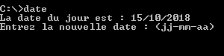
Le prompt est c:\> (MS DOS). L’utilisateur tape date. Le shell crée un processus (enfant) qui exécute le programme date. Pendant que le fils s’exécute, le shell attend sa terminaison. Quand elle a lieu, le prompt réapparaît et le shell attend de lire la commande suivante.

Modes d’Exploitations
- Monoprogrammation (Traitement par lots multiprogrammés)
- Un seul utilisateur est présent et à accès à toutes les ressources de la machine pendant tout le temps que dure son travail.
Exemple : Supposons que sur un tel système, cinq utilisateurs exécutent chacun un programme : P₁, P₂, P₃, P₄, P₅. Le SE ne permet le passage des programmes que un à un (fig.1).
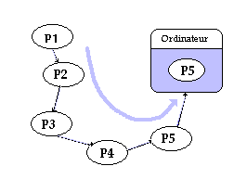
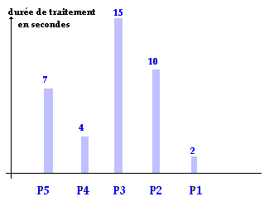

Fig. 1. Suite de programmes à exécuter. Fig.2. Axe de temps d’exécution des processus.

- Si l’on considère l’ordre de la figure précédente, chaque P_{i} attend que le P_{i+1} précédent ait terminé son exécution pour être exécuté à son tour.
- Si l’on fait figurer sur un diagramme les temps d’exécution de chaque programme. (fig.2).
- L’axe des abscisses indiquant l’ordre de passage précédent (P₅, puis P₄ etc...) nous voyons que les temps d’attente d’un utilisateur ne dépendent pratiquement pas de la durée d’exécution de son programme mais surtout de l’ordre du passage (les derniers sont pénalisés surtout si en plus leur temps propre d’exécution est faible comme P₁ par exemple).
Remarque :
- Les opérations E/S sont extrêmement lentes (comparé aux autres instructions)
- Même avec peu d’E/S, un programme passe la majorité de son temps en attente.
- Donc: pauvre utilisation de CPU lorsqu’un seul programme usager se trouve en mémoire.

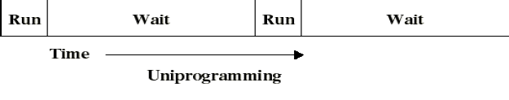

Conclusion : Relativement aux temps d’attente, un système de monoprogrammation est injuste vis à vis des petits programmes.

- Multiprogrammation
- Plusieurs utilisateurs (processus) peuvent être présents en " même temps " en mémoire de la machine et se partagent les ressources de la machine pendant tout leur temps d’exécution.
- En reprenant le même exemple que précédemment, P₁, P₂, P₃, P₄, P₅ sont exécutés cycliquement par le SE qui leur alloue les ressources nécessaires (disque, mémoire, fichier,...) pendant leur tranches de temps d’exécution.
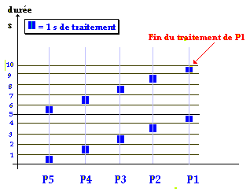
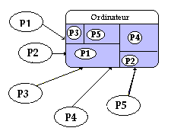

Fig.4. Cycle d’exécution des processus Fig.5. Diagramme des temps d’exécution.
(en multiprogrammation).

- En reprenant un diagramme des temps d’exécution semblable au précédent (exposé uniquement des exécutions ne nécessitant jamais d’interruptions, ni de priorité, en supposant que le temps fictif alloué pour l’exécution est de 1 seconde), on obtient :

- Le système exécute P₅ pendant 1 seconde, puis abandonne P₅ et exécute P₄ pendant 1 seconde, puis abandonne P₄..., lorsqu’il a fini le temps alloué à P₁, il recommence à parcourir cycliquement la liste (P₅, P₄, P₃, P₂, P₁) et réalloue 1 seconde de temps d’exécution à P₅ etc... Jusqu’à ce qu’un programme ait terminé son exécution et qu’il soit sorti de la table des programmes à exécuter.

- Si la mémoire peut contenir plusieurs programmes, le CPU peut exécuter un autre programme lorsqu’un programme attend une E/S, C’est de la multiprogrammation.

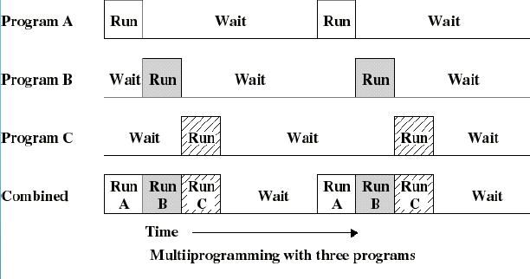

Système d’Exploitation | 0
Travail 1
Travail 2
Travail 3
Travail 4 | 512 ko

Conclusion : Relativement aux temps d’attente, un système de multiprogrammation rétablit une certaine justice entre petits et gros programmes.

- Spoule ou spooling (mise en bobine)
- Au lieu d’exécuter les travaux au fur et à mesure qu’ils sont lus (arrivés), les stocker à l’avance sur une mémoire secondaire (disque).
- Puis choisir quels programmes exécuter et quand (cela se fait selon des stratégies d’exécution, ex. FIFO, LIFO, SJF, par QUINTUM).
- La mémoire secondaire contenait aussi les données d’E/S.

- Système à temps partagé : Time Share System (TSS)
- Le traitement par lots multiprogrammé selon la méthode de spool ne supporte pas l’interaction avec les usagers.

Excellente utilisation des ressources mais frustration (déception) des usagers!

Ordinateur
Principal
Terminal 1 (Stupide)
Terminal 2
(Stupide)
Terminal n
(Stupide)

La 4ème génération d’ordinateur a vu naître les réseaux d’ordinateurs connectés entre eux et donc de nouvelles fonctionnalités, comme l’interfaçage réseau, qui ont enrichi les SE déjà existants. De nouveaux SE entièrement orientés réseaux sont construits de nos jours.
Le système est dit à temps partagé lorsqu'un quota de temps est alloué à chaque processus par l'ordonnanceur.
- Un tel système organise ses tables d’utilisateurs sous forme de files d’attente. C'est notamment le cas des systèmes multi-utilisateurs qui permettent à plusieurs utilisateurs d'utiliser simultanément sur une même machine des applications différentes ou bien similaires : le système est alors dit «système transactionnel». Pour ce faire, le système alloue à chaque utilisateur une tranche de temps.
- L’objectif majeur est de connecter des utilisateurs directement sur la machine et donc d’optimiser les temps d’attente du SE (un humain étant des millions de fois plus lent que la machine sur ses temps de réponse).
Donc,
- TSS permet à la multiprogrammation de desservir plusieurs usagers simultanément
- Le temps de CPU est partagé entre plusieurs usagers.
- Les usagers accèdent simultanément et interactivement au système à l’aide de terminaux.

- Système d’Exploitations répartis / Ordinateurs Personnels (PCs)
- Au début, les PCs étaient aussi simples que les premiers ordinateurs.
- Le besoin de gérer plusieurs applications en même temps conduit à redécouvrir la multiprogrammation.
- Le concept de PC isolé évolue maintenant vers le concept d’ordinateur de réseau (network computer), donc extension des principes des TSS.

Ordinateur
Principal (serveur)
Terminal 1 (Intelligent PC)
Terminal 2
(Intelligent PC)

Terminal n
(Intelligent PC)

. . . . . . . . .

C’est le ca des systèmes d’aujourd’hui
- Plusieurs PC (clients) peuvent être desservis par un ordinateur plus puissant (serveur) pour des services qui sont trop complexes pour eux (clients/serveurs, bases de données, etc).
- Le SE exécuté à travers un ensemble de machines qui sont reliées par un réseau

- Système d’Exploitations Multiprocesseurs (systèmes parallèles)
Le multiprocessing est une technique consistant à faire fonctionner plusieurs processeurs en parallèle afin d'obtenir une puissance de calcul plus importante que celle obtenue avec un processeur haut de gamme ou bien afin d'augmenter la disponibilité du système (en cas de panne d'un processeur).
- On appelle SMP (Symmetric Multiprocessing ou Symmetric Multiprocessor) une architecture dans laquelle tous les processeurs accèdent à un espace mémoire partagé.
- Un système multiprocesseur doit donc être capable de gérer le partage de la mémoire entre plusieurs processeurs mais également de distribuer la charge de travail.

- Système d’Exploitations à temps réel
Les systèmes temps réel (real time systems), essentiellement utilisés dans l'industrie, sont des systèmes dont l'objectif est de fonctionner dans un environnement contraint temporellement.
- Un système temps réel doit ainsi fonctionner de manière fiable selon des contraintes temporelles spécifiques, c'est-à-dire qu'il doit être capable de délivrer un traitement correct des informations reçues à des intervalles de temps bien définis (réguliers ou non).
- Un système de temps réel exécute et synchronise des applications en tenant compte du temps, par exemple un système gérant une chaîne de montage de pièces à assembler doit tenir compte des délais de présentation d'une pièce à la machine d'assemblage, puis à celle de soudage etc…

Voici quelques exemples de systèmes d'exploitation temps réel :
  - OS-9 ;
  - RTLinux (RealTime Linux) ;
  - QNX ;
  - VxWorks.

- Système d’Exploitations embarqué
Les systèmes embarqués sont des systèmes d'exploitation prévus pour fonctionner sur des machines de petite taille, telles que des PDA (personnel digital assistants) ou des appareils électroniques autonomes (sondes spatiales, robot, ordinateur de bord de véhicule, etc.).
  - Possédant une autonomie réduite. Ainsi, une caractéristique essentielle des systèmes embarqués est leur gestion avancée de l'énergie et leur capacité à fonctionner avec des ressources limitées.
  - Par exemple un système de gestion et de contrôle des mesures à l'intérieur d'une sonde autonome, un système pour assistant personnel de poche, système pour téléphone portables se connectant à internet etc…

Les principaux systèmes embarqués «grand public» pour assistants numériques personnels sont :
- PalmOS
- Windows CE / Windows Mobile / Window Smartphone.

Exercice 1 – Question de cours

- Qu’est-ce qu’un système d’exploitation ? (0,5 point)
Correction :
Le S.E est un programme ou un ensemble de programmes qui fait le lien entre le matériel et les applications. Il agit comme intermédiaire entre l’utilisateur et sa machine.

- Qu’est-ce que la multiprogrammation et qu’est-ce que le temps partagé ? (1 point) Correction :
Le fait d’utiliser une ressource pendant qu’une autre application utilise le processeur, c’est la multiprogrammation.
Le temps partagé, c’est lorsque plusieurs processus partagent le temps de processeur.

- Dessinez les principales étapes du cycle de vie d’un processus (1 point)
Correction :
Schéma avec début/fin et la boucle Prêt, en Exécution, en E/S.

- Dans un système de fichier, quelle est la différence entre une allocation de type FAT et une allocation indexée ? (1 point)
Correction :
Dans un OS avec une allocation de type FAT, le FCB contient un pointeur vers le premier élément d’une liste chaînée dans la table FAT. Dans une allocation indexée, le FCB contient l’adresse d’un bloc d’index.

- Qu’est-ce qui permet, dans un OS, de mettre en œuvre la multiprogrammation et le temps partagé ? (1 point)
Correction :
Pour la multiprogrammation, le cycle de vie du processus prévoit un état E/A pour les processus en attente d’une E/S sur un périphérique (en complément de la file d’attente pour les processus prêts) ; pour le temps partagé, c’est l’utilisation d’un ordonnanceur.

